学生在教室用卡式炉炒菜，消防员顺着网线找上门！

[中国消防](javascript:void(0);) 2022-12-20 18:00 发表于北京

近日，江西赣州

一学生在教室内违规用卡式炉炒菜

并录制视频发布到网上

结果被网友举报

消防员顺着网线找上门

对其进行批评教育

告知这种行为的危险性

事后

该男生表示认识到了自己的错误

不会再犯



学生在学校“玩火”不是个例

前段日子，四川成都

一大学生在宿舍内违规

使用大功率电器煮饺子

被网友发现后举报

消防员随即找到他

对其进行了安全教育

校园属于人员密集型场所用火用电务必谨慎守规  
否则会造成严重后果

**案例一**

2022年6月，湖南长沙某高校，一男生宿舍突发火灾，消防救援人员迅速赶赴现场，扑灭了火势。起火原因初步鉴定为**吸烟遗留火种**引发火灾。

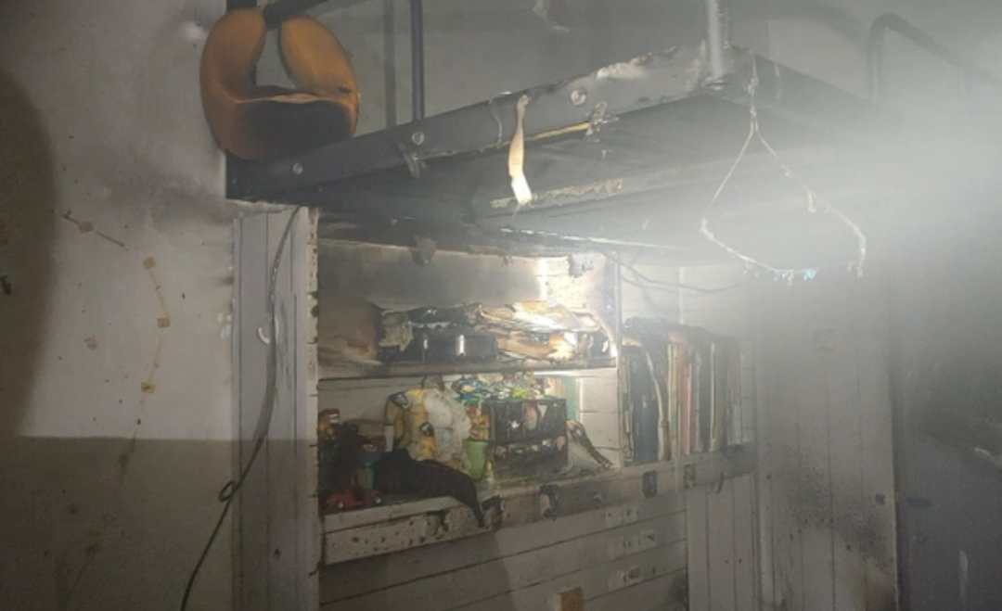

**案例二**

2022年6月，江苏镇江一学校宿舍起火，消防救援人员接到报警后立即前往现场对火灾进行处置，该起事故未造成人员伤亡。火灾原因初步认定为，**未关闭的吹风机长时间烘烤衣服所致。**



**案例三**

2022年4月，广东广州某大学一栋宿舍楼内突发火灾，消防救援人员到场后迅速处置，所幸事故未造成人员伤亡。经初步调查，起火原因系**学生携带电动车电池回宿舍充电。**

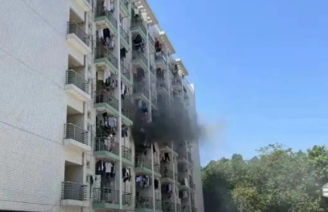



校园防火需时时记在心间

同学们勿存侥幸心理

莫因小错酿大祸

以下校园防火安全知识

请务必查看



